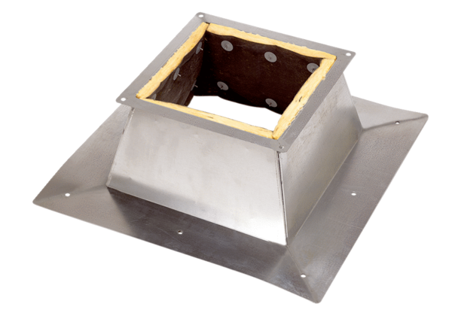Dachsockel für Flachdächer SO 45Verpackungseinheit: 1 StückSortiment: C
Artikelnummer: 0093.0874Hersteller: MAICO

